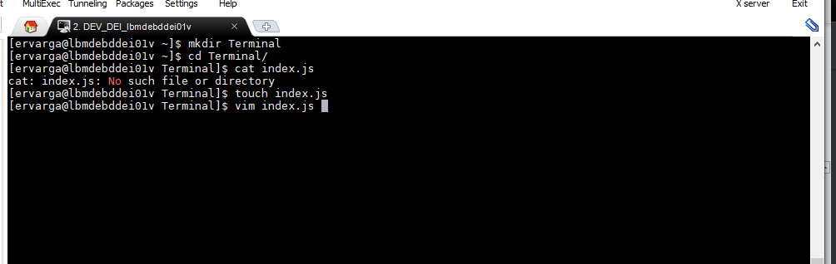

4. Escribe con VIM en el archivo index.js a. “Hola Mundo este es mi primer archivo escrito con VIM”

5. Cierra el archivo y guarda los cambios.

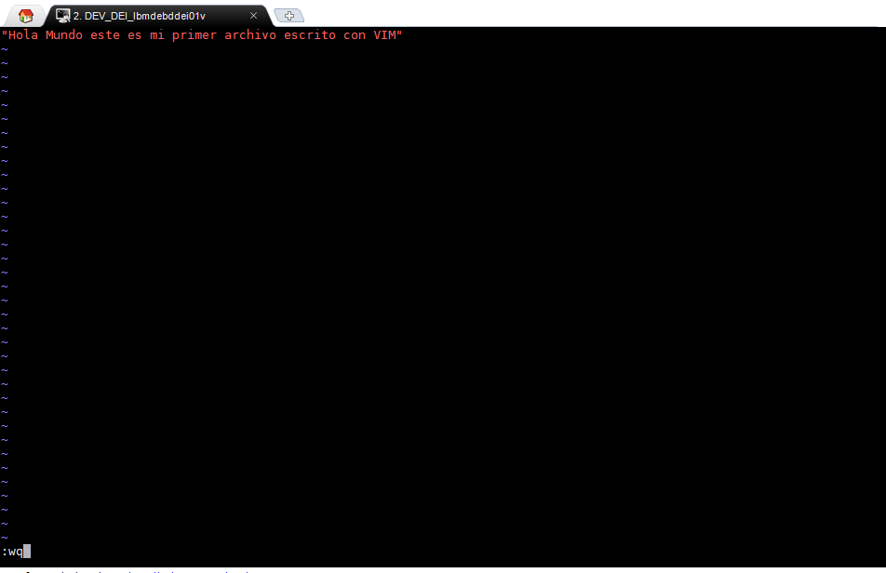

6. Copia la carpeta que creaste con todo y contenidos.

a. La carpeta copiada se llamará Terminal2

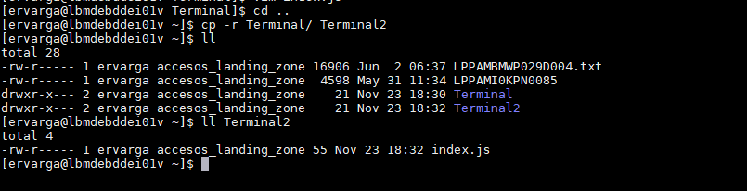

7. Dentro de la carpeta termina crea las siguientes carpetas que se utilizaran mas adelante.

a. IMG

b. SRC

c. CSS

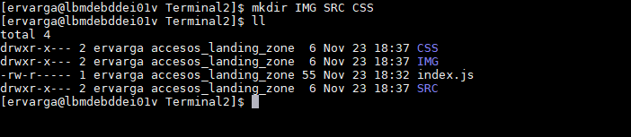

9. A la carpeta IMG otorga permisos de solo lectura al grupo y a otro. El usuario dueño de la carpeta tendrá permisos de lectura escritura y ejecución.

a. Escribe que a que numero pertenece estos permisos.

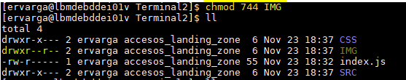

10. La carpeta SRC tanto usuario como grupo tendrán permisos de lectura, escritura y ejecución.

a. Escribe que a que numero pertenece estos permisos. 770

